

**Escuela Normal de Educación Preescolar**

**Licenciatura en Educación Preescolar**

**Ciclo Escolar 2020 – 2021**



**Binomio Fantástico**

**Curso:** Creación literaria

**Maestra:** Silvia Banda Servín

**Alumnas:**

Andrea Flores Sandoval #5

Paulina Guerrero Sánchez #9

**Grado y Sección:** 3°A

**UNIDAD DE APRENDIZAJE III. PROCESOS DE CREACIÓN LITERARIA.**

- Detecta los procesos de aprendizaje de sus alumnos para favorecer su desarrollo cognitivo y socioemocional.

- Aplica el plan y programas de estudio para alcanzar los propósitos educativos y contribuir al pleno desenvolvimiento de las capacidades de sus alumnos.

- Diseña planeaciones aplicando sus conocimientos curriculares, psicopedagógicos, disciplinares, didácticos y tecnológicos para propiciar espacios de aprendizaje incluyentes que respondan a las necesidades de todos los alumnos en el marco del plan y programas de estudio.

- Emplea la evaluación para intervenir en los diferentes ámbitos y momentos de la tarea educativa para mejorar los aprendizajes de sus alumnos.

- Integra recursos de la investigación educativa para enriquecer su práctica profesional, expresando su interés por el conocimiento, la ciencia y la mejora de la educación.

- Colabora con la comunidad escolar, padres de familia, autoridades y docentes, en la toma de decisiones y en el desarrollo de alternativas de solución a problemáticas socioeducativas.

**27 de junio, 2021 Saltillo, Coahuila**

**1. -Investigar en qué consiste la propuesta del binomio fantástico**

El binomio fantástico es una técnica desarrollada por Giani Rodari en su libro Gramática de la fantasía, se trata de unir dos conceptos o ideas que aparentemente no tengan relación entre ellas y crear una chispa creativa de la que surgirá una idea para un texto narrativo, un personaje, etc

Ya Lautréamont había hablado del encuentro fortuito de una máquina de coser y un paraguas en una mesa de disección, y, ese azar surrealista es empleado por Rodari de otro modo, el pedagogo se da cuenta de que el cerebro humano siempre trata de buscar una explicación que justifique lo que percibe, y eso hace que nuestra cabeza trate de buscar una relación entre los dos términos aunque en un principio no la haya.

Rodari usaba listas o tarjetas de palabras, por ejemplo perro y armario, y hay que intentar unirlas en una idea, por ejemplo usando preposiciones: un perro cabe en un armario, un perro bajo un armario, un perro durante un armario, un perro de un armario, etc.

Una vez imaginadas las diferentes posibilidades deberemos elegir las más atrayentes y fantásticas, las que pueden dar más de sí.

El binomio fantástico es una técnica muy potente que funciona muy bien contra el bloqueo literario.

**- ¿Cuáles son las principales características?**

Si utilizas términos relacionados con la informática, el universo o sustantivos de carácter científico es bastante probable que se te ocurren bastantes ideas dentro del género de la ciencia ficción o alguna idea para una [distopía](https://escribirr.com/distopia/). Si utilizas, por el contrario, términos como “cuchillo”, “arco” o “veneno” es probable que haya un asesinato, etc.

Esto lo puedes utilizar en tu favor y si quieres tener ideas para una historia de romance intergaláctico, te puedes crear listas de palabras concretas relacionadas con hechos científicos y con relaciones amorosas. A partir de esas listas puedes crear binomios e idear historias hasta dar con una que te atraiga lo suficiente.

Puedes conseguir otras variaciones si juntas tres sustantivos o cuatro (en lugar de dos), o juntas dos binomios para crear una historia de mayor extensión, mezclas dos historias completamente inconexas, etc.

**2. Crear un pequeño texto, a manera de cuento, que relacione el binomio fantástico.**

**Palabras:** amor y universo.

**A planetas de distancia…**

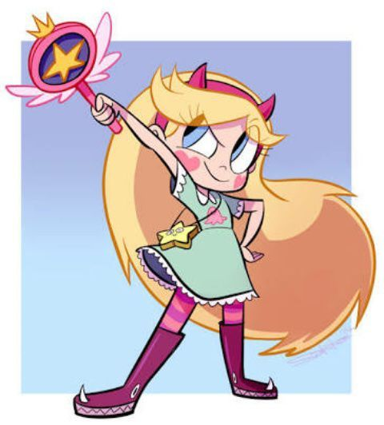Hace algunos años, existió un sistema solar muy lejano compuesto por solamente 6 pequeños planetas: Thundera, Abydos, Cybertron, Eternia, Gallifrey y Tatooine. En el planeta Thundera habitaba una hermosa princesa llamada Alhena, su nombre se refiere a la tercera estrella más brillante de la constelación de Géminis. La princesa Alhena, vivía solamente con su padre, el rey de las estrellas, y su madre la reina. Al ser la única hija del matrimonio, sus padres consideraban el matrimonio de la princesa como un tesoro por proteger y solamente un príncipe digno de su amor podría lograr casarse con ella.

En el último planeta del sistema solar, Tatooine, vivía una familia de plebeyos que trabajaban en la servidumbre de los Reyes de las estrellas. El tercer hijo de la familia llevaba por nombre Nova, el cual hace referencia a una supernova que es una explosión estelar que produce destellos de luz muy significativos en el espacio.

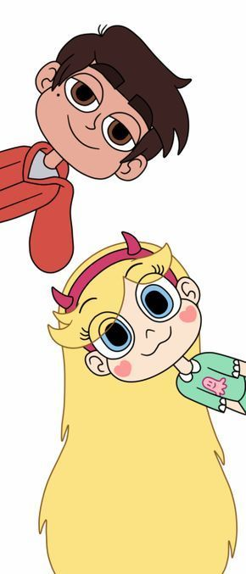

Una mañana Alhena se encontraba acompañando a sus padres en los preparativos de su fiesta de 108 años, ella estaba muy emocionada porque al fin cumpliría su mayoría de edad y podría comenzar en busca de su verdadero amor. Daba saltos por todo el salón saludando a la servidumbre que decoraba con bonitas flores y con muchas luces que representaban las estrellas.

De pronto vio entre la servidumbre a un joven muy apuesto y de inmediato corrió a saludarlo diciendo

- ¡Hola! Soy la princesa Alhena, nunca te había visto por estos rumbos ¿Cómo te llamas? - le dijo entusiasmada.

- Hola… - dijo un poco temeroso - mi nombre es Nova, hoy es mi primera vez trabajando en la servidumbre, mis papás han trabajado aquí por años.

Continuaron hablando durante algunos minutos, cuando de pronto se escuchó un grito tan fuerte que dejó en silencio a toda la servidumbre que se encontraba en el salón

- ¡Alhena! ¿Qué haces hablando con la servidumbre? Deberías sentirte avergonzada que en un día tan especial te rebajes hablar con estas personas, ve a tu habitación ahora mismo. – Gritó muy molesto el rey.

Alhena se despidió cabizbaja y se fue a su habitación muy triste. Mientras arreglaba su cabello pensaba en el rostro de Nova, el brillo que tenían sus ojos y lo alargadas que eran sus pestañas, preguntándose

- ¿Será que así se siente el amor? No puedo dejar de pensar en él.

Nova sintió exactamente lo mismo que Alhena, no podía dejar de pensar en sus ojos y en lo bonito que era su cabello, pero de inmediato se dijo a sí mismo

- No puedo enamorarme de ella, ella es de la realeza y yo soy solo parte de la servidumbre.

Dicho esto se retiró a su casa y planeo como asistir a su fiesta. Le pidió ayuda a un viejo amigo que tenía en la servidumbre y ambos se vistieron con su ropa más elegante y asistieron a la fiesta para poder ver a la princesa. Durante la fiesta tomó bastante tiempo que pudieran estar un momento a solas, pero cuando por fin pasó ambos estaban muy felices de verse y se declararon su amor.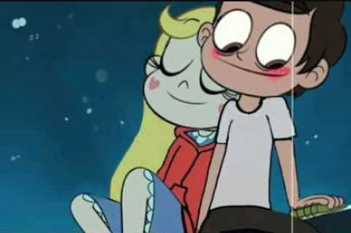

- Eres la chica más bonita que había visto en todo el sistema solar, no puedo dejar de pensar en ti cuando no estoy contigo. – confesó Nova

- Me pasa lo mismo, nunca había sentido esto por alguien. – Respondió Alhena.

Estaban a punto de darse su primer beso cuando de pronto apareció frente a ellos la reina, no podía creer lo que estaba viendo, así que corrió en busca del Rey mientras lloraba y decía

- ¡Mi niña no puede estar enamorada de alguien de la servidumbre!

El rey no controló su enojo y de inmediato le dio fin a la fiesta de cumpleaños de su hija, y se encargó te advertirle a Nova que no quería volver a verlo cerca de su hija

- ¡Aléjate de ella! Tu no estás a su nivel y no voy a permitir que quieras meterte en su vida, si vuelvo a verte cerca de ella te mataré sin piedad.

Dicho esto la fiesta terminó y Nova emprendió su camino hacia su planeta.

Pasaron meses sin que supieran nada el uno del otro, pero esto sólo sirvió para fortalecer su amor. Un día se le ocurrió a Nova enviarle una carta a la princesa con la única firma de un anónimo, diciéndole que la esperaba en el planeta Abydos dentro de dos días, aclarando que no llevaría compañía.

La princesa recibió la carta y al llegar el día establecido escapó del Castillo y emprendió su viaje hacia el planeta Abydos, tenía mucho miedo puesto que nunca había viajado sin sus padres. 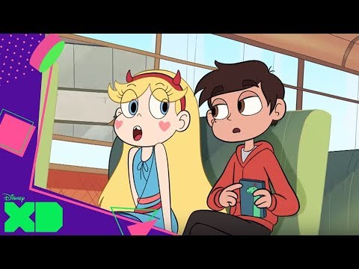

Al llegar al planeta se dio cuenta de que no era tan lejano como pensaba y una vez que vio al príncipe acordaron verse ahí cada día 6 del mes. Así continuaron durante poco más de un año, viajando en su nave espacial cada mes para encontrarse con el amor de su vida.

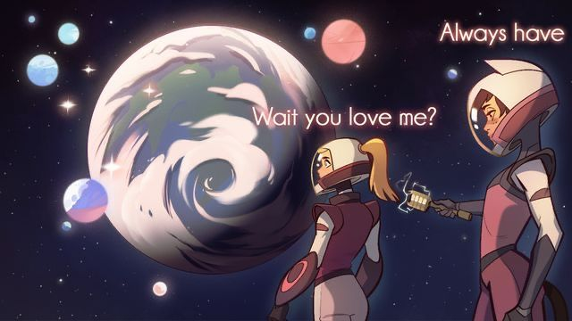

Después de tanto tiempo se dieron cuenta que no podían seguir ocultando lo que sentían uno por el otro y decidieron que la única manera de estar juntos sería mudarse del sistema solar. Comenzaron a idear un plan que consistía en reunirse nuevamente en el planeta Abydos, y de ahí emprenderían un viaje sin un destino definido.

Cuando por fin llegó el día, la princesa salió del Castillo durante la noche, pero antes fue a la habitación de sus padres mientras dormían y les dio un beso silencioso para no despertarlos.

Una vez que llegó al planeta Abydos, se encontró con su amado y ambos subieron a la nave emprendiendo un viaje sin destino y se perdieron entre las estrellas.

|  |
| --- |
| **ESCUELA NORMAL DE EDUCACIÓN PREESCOLAR**  **CREACIÓN LITERARIA**  **6º SEMESTRE junio de 2021**  ***LISTA DE COTEJO PARA EVALUAR TEXTO SOBRE ACTIVIDAD DE BINOMIO FANTÁSTICO*** |

|  |  |  |  |  |  |
| --- | --- | --- | --- | --- | --- |
| **INDICADORES** | LO TIENE | NO LO TIENE | PTS | OBSERVACIONES | TOTAL |
| **TEXTO NARRATIVO** | | | | | |
| 1.Presenta al inicio de la historia las **dos palabras sustantivas** que relacionará y que no tienen relación semántica entre sí. |  |  | 5 |  |  |
| 2. Posee un título creativo, llamativo y está relacionado al texto. |  |  | 5 |  |  |
| 3. Presenta la historia a partir de un planteamiento, desarrollo y desenlace a partir de la relación del binomio de sustantivos. |  |  | 20 |  |  |
| 5. Utiliza y remarca conectores (como preposiciones) en la redacción de la historia para distinguir su secuencia. |  |  | 5 |  |  |
| 4. Hay precisión de la voz narrativa |  |  | 5 |  |  |
| 6. Contiene variedad de personajes además del personaje principal  (antagonista, secundarios e incidentales). |  |  | 15 |  |  |
| 7. Muestra a los personajes y lugares a través de las descripciones precisas. |  |  | 15 |  |  |
| 8. Incluye imágenes alusivas a la historia narrada. |  |  | 10 |  |  |
| 9. Presenta la historia una extensión de dos páginas como máximo y un mínimo de página y media. |  |  | 3 |  |  |
| 10. Redacta un texto reflexivo en torno a la creación de su historia y la importancia de la creación literaria para utilizar en el jardín de niños. |  |  | 15 |  |  |
| 11. Contiene una portada con datos completos |  |  | 2 |  |  |
|  |  |  |  |  |  |
|  |  |  |  |  |  |
| TOTAL |  |  | 100 |  |  |